Minerva M932
Основные характеристики:
Горизонтальное челночное устройство
Съемная рукавная платформа
Встроенное оверлочное устройство, не имеющее аналогов!
(с обрезкой края и оверлочной лапкой в комплекте):
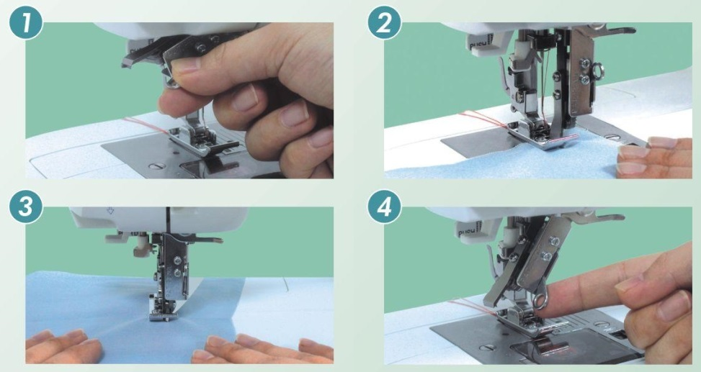
Автоматическая заправка нити
Плавная регулировка длины и ширины стежка
Усиленный нижний транспортер
Регулировка давления лапки на ткань
Рычаг обратного хода
Работает с различными видами тканей
Вертикальный катушкодержатель
Автоматическая система быстрой намотки шпульки
Управление скоростью шитья от педали
Мягкий чехол

Функциональность:
Выполняет 32 операции: рабочие, оверлочные, трикотажные, декоративные
Петля-автомат
Максимальная длина стежка 4 мм
Максимальная ширина стежка 7 мм
Вес: 7,4 кг
Сборка: Китай

Комплектация:
- Универсальная лапка
- Лапка для молнии
- Лапка для обработки края
- Лапка для пришивания пуговиц
- Оверлочная лапка с обрезчиком
- Отвертки (малая и большая)
- Кисточка/вспарыватель
- Шпульки (3 шт.)
- Упаковка игл (3 шт.)
- Направляющая для выстегивания
- Держатель катушки
- Фетровый амортизатор для катушек
- Второй штифт для катушек

